**Создаем нового пользователя в Management Studio.**

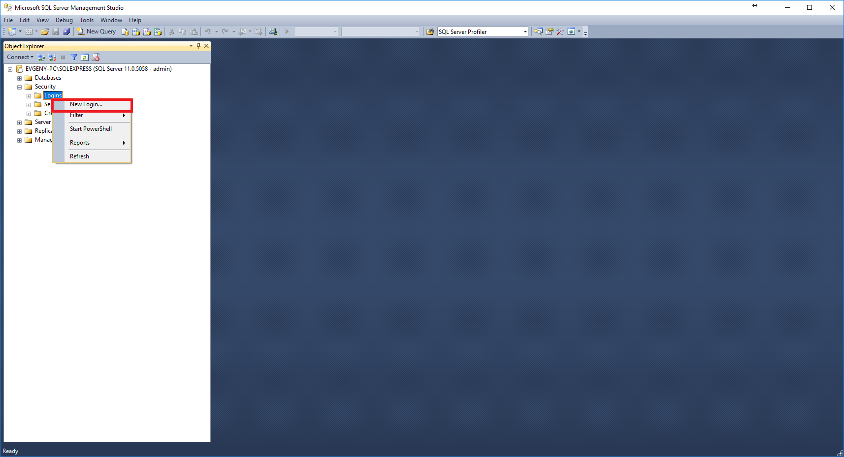

1. Аутентификация через SQL Server

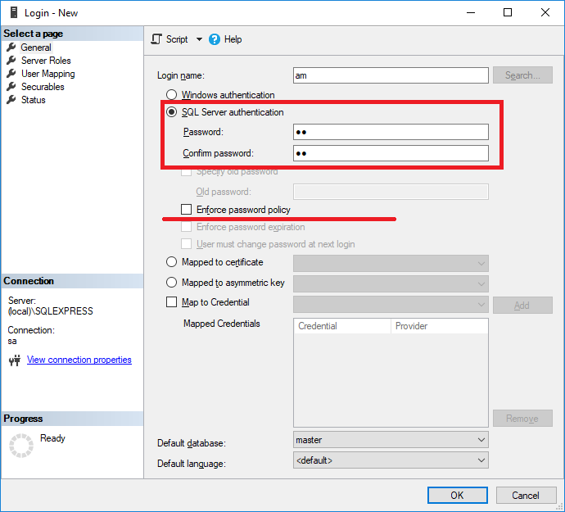

1. Назначаем права, пользователя к выбранной Базе Данных и нажимаем ОК.

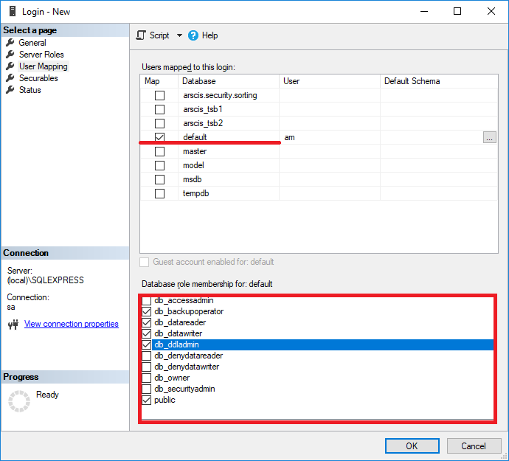

1. Переходим в свойства

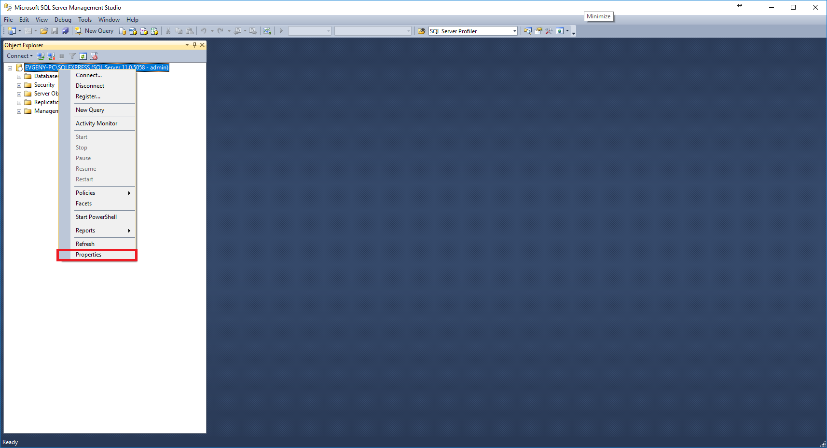

1. Аутентификация через SQL Server и Windows

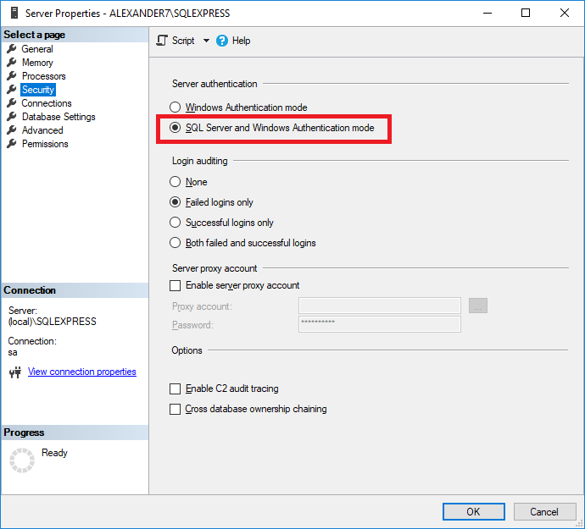

**Открытие доступа к БД по сети**

1. Создаем правило для входящего подключения **MS SQLServer.**

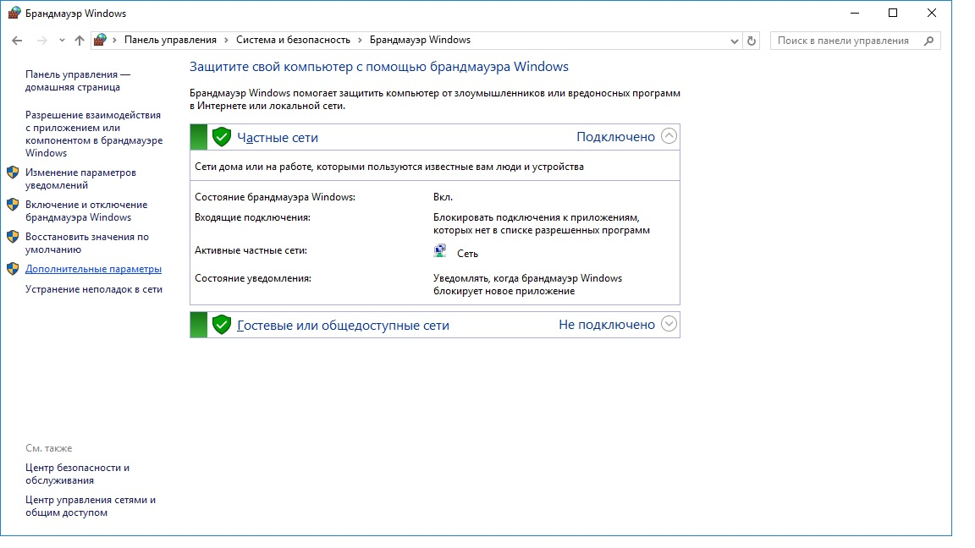

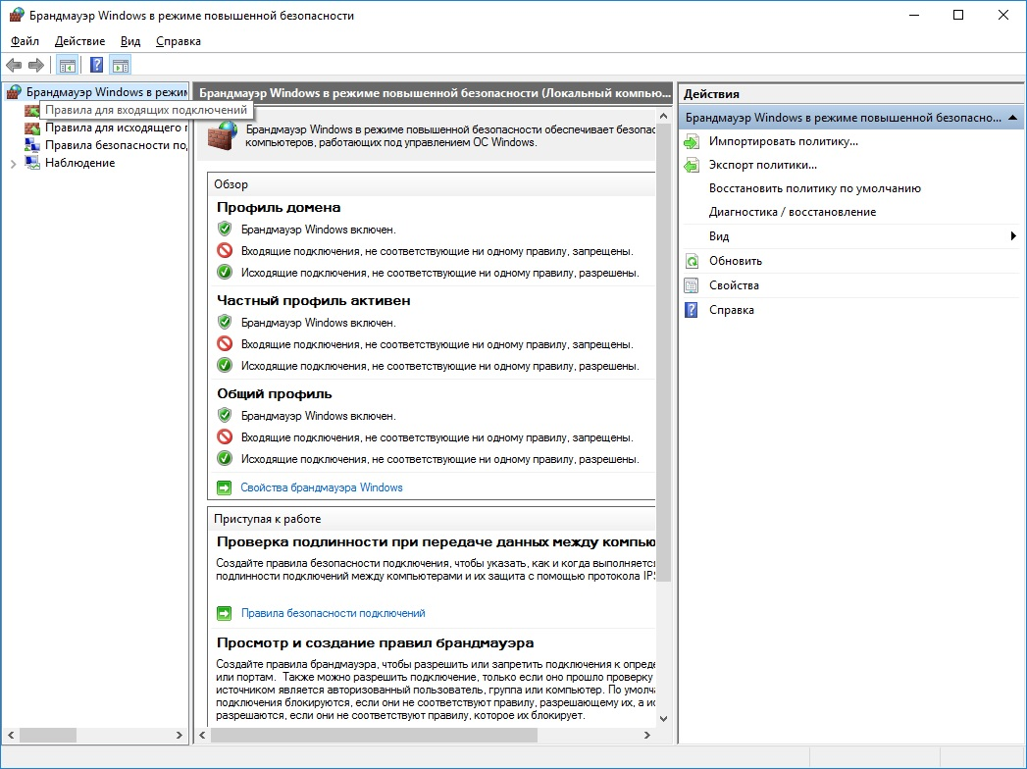

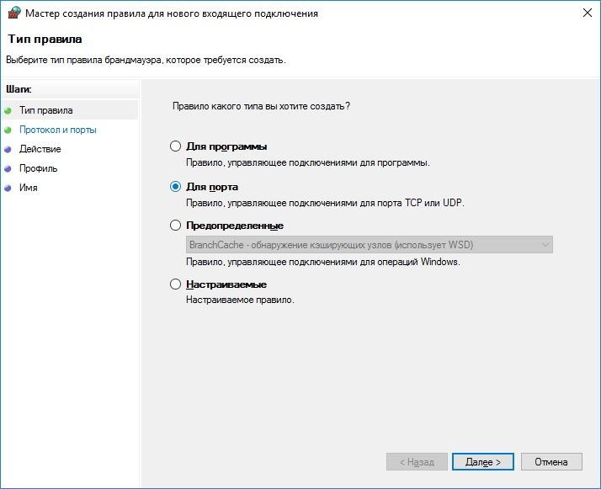

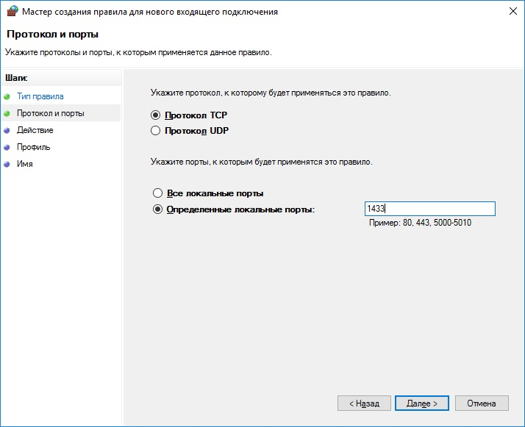

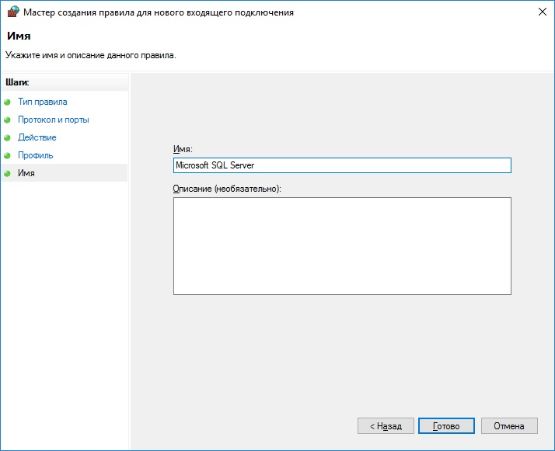

2. Вызвать оснастку управление компьютером (compmgmt.msc).

Выбрать Службы и приложения/SQL Server Configuration Manager.

Все значения SQL Server Network Configuration/Protocols for SQLEXPRESS/TCP/IP установить в состояние Enabled.

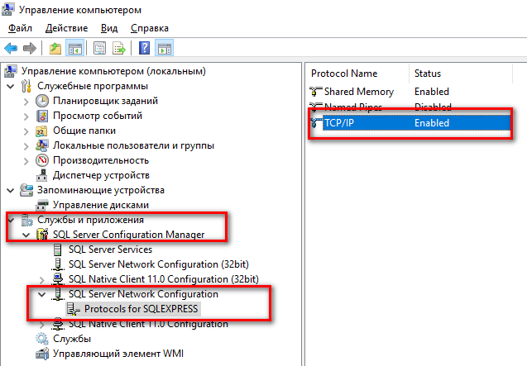 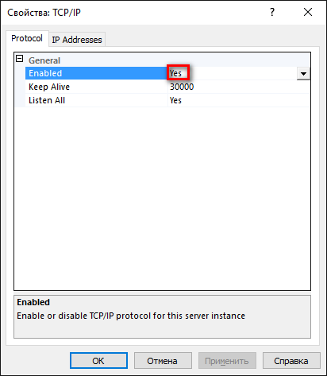

Для всех значений …IP Addresses установить флаги Active, Enabled.

Для IPAll параметр TCP Port установить равным 1433, а значение TCP Dynamic Ports удалить (оставить пустым).

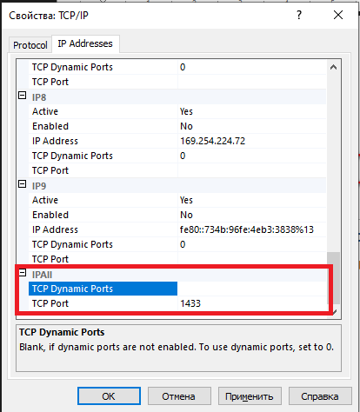

После всех действий перезапустить службу СУБД MS SQL Server (Название службы может отличаться в зависимости от версии СУБД).

**Настройка подключения к БД в Database Manager**

1. Открыть Database Manager на клиентском ПК и перейти во вкладку «Настройка подключения»

2. Изменить значение «Сервер» localhost заменить на ip-адрес этого ПК, где установлена БД SQL и указать порт 1433 через запятую для подключения.  
Строка подключения должна выглядеть следующим образом: 172.16.10.142\SQL17AUTOMARSHAL,1433  
Где:   
- 172.16.10.142 — IP-адрес с БД;  
- SQL17AUTOMARSHAL — название службы сервера;  
- 1433 — SQL порт.

3. Изменить Авторизацию на SQL Server. Заполнить поля логина и пароля. В выпадающем списке поля База данных — выбрать нужную БД. Сохранить настройки нажатием кнопки ОК.

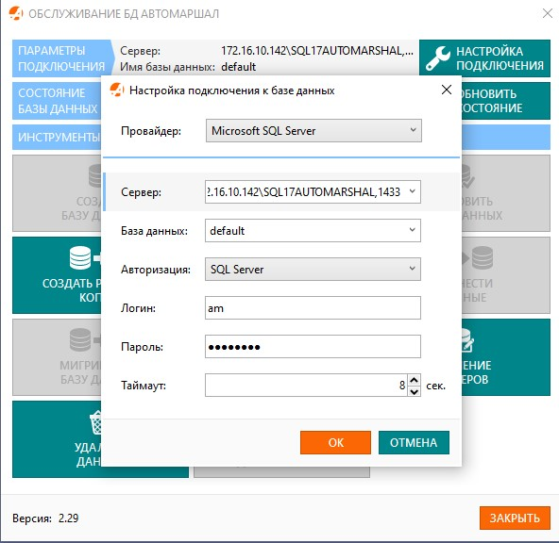

4. Если всё сделано правильно и подключение установлено, то состояние базы данных будет равно «База данных последней версии».

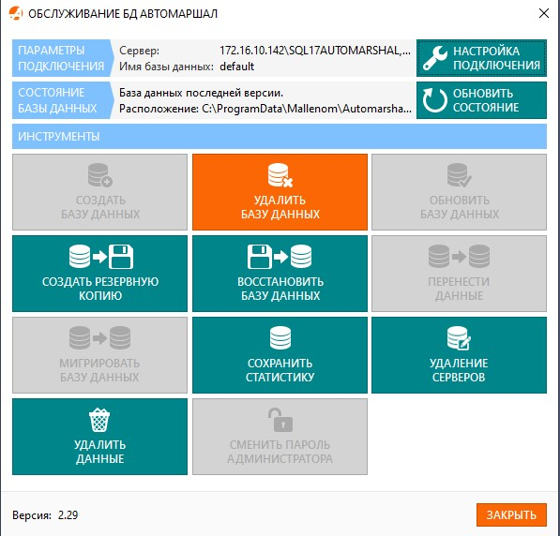

5. По завершению настройки, закройте окно и запустите ПО Автомаршал.